**Программа UPDATER для обновления комплекса программ ZAMER**

Внешний вид главного окна программы представлен на рисунке 1.

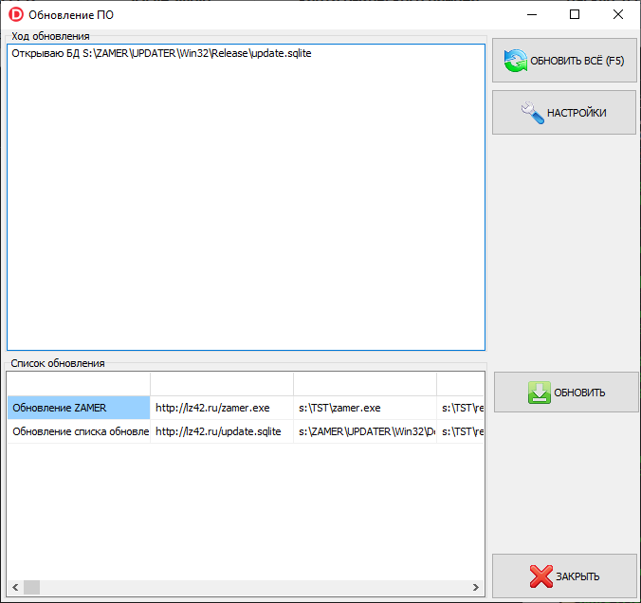

Рисунок 1. Внешний вид главного окна программы обновлений.

В верхней части окна расположены следующие элементы:

* кнопка «Обновить всё» - служит для выполнения полного комплекса всех обновлений по списку, горячая клавиша на клавиатуре F5
* кнопка "Настройки" – служит для вызова диалогового окна настроек
* поле, отображающее ход и результат выполнения операций.